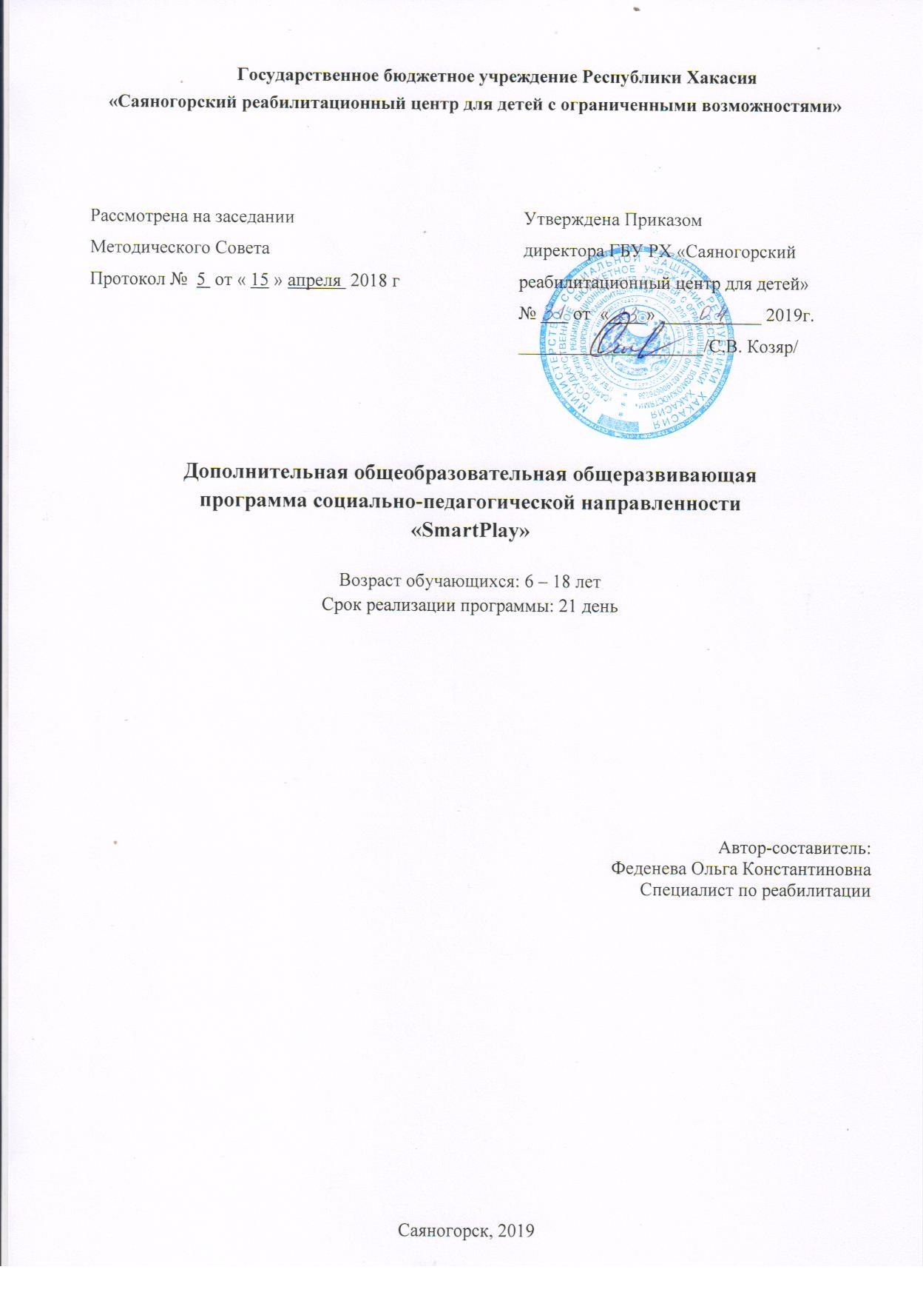
Комплекс основных характеристик программы дополнительного образования

  - Пояснительная записка

Направленность программы «SmartPlay» – социально-педагогическая.
Актуальность программы: Результаты многочисленных научных исследований и опыт работы с детьми с проблемами в интеллектуальном развитии однозначно доказали, что целенаправленное использование в их обучении и воспитании всех видов предметно-практической деятельности позволяет активизировать процесс их психического развития и успешно формировать у них опыт деятельности и обогащать представления об окружающей действительности. Это создает необходимые предпосылки их социальной адаптации и готовности к дальнейшему обучению в школе.
Игра – один из основных видов деятельности, которая касается всех возрастов. В процессе игры создаются благоприятные условия для формирования норм человеческих взаимоотношений, развитие морали ребенка и совершенствование психических процессов.
В ходе игры учащиеся приобретают навыки взаимодействия в коллективной деятельности: умение действовать сообща (навык сотрудничества), считаться с интересами других (само и взаимоконтроль), подчинять свои интересы общим (соподчинение), уступать, принимать правильное решение.
Игра помогает развивать любознательность, облегчить процесс усвоения знаний, сделать любой учебный материал доступным. Для каждого учащегося термин «игротерапия» предполагает наличие игровой деятельности.

Игротерапия является одним из эффективных методов лечебно - педагогического воздействия на детей, проводимый с определенной целью и выполняющий следующие функции:
- коммуникативную – установление эмоционального контакта, объединение учащихся в коллектив;
- релаксационную – снятие эмоционального напряжения, вызванного нагрузкой на нервную систему;
- воспитательную – психотренинг и психокоррекция отклоняющегося поведения; - развивающую – развитие психических процессов и ВПФ, двигательной сферы;
- дидактическую (обучающую) – обогащение информацией об окружающем мире.

Отличительные особенности программы состоят, в том чтобы, восстановить здоровое живое общение между детьми.
Адресат программы: Программа рассчитана на возраст от 6 до 18 лет.
Объем программы – 10 часов
Продолжительность занятий: от 1 часа до двух
Формы обучения и виды занятий: групповые.
Срок освоения программы – 21 день.
Режим занятий: понедельник, четверг.

1.2.Цель и задачи программы

Цель программы: создание условий для развития эмоционального, социального, интеллектуального потенциала и формирования позитивных личностных качеств детей.

Достижение этой цели предусматривает решение ряда задач:
- Сформировать адекватное восприятия объектов окружающего мира на основе активизации работы всех органов чувств;
- Стимулировать познавательную активность и развитие познавательных психических процессов – внимания, памяти, мышления, воображения;
- Развивать эмоциональную выразительность, расширение знаний и представлений об эмоциях;
- Развивать игровую деятельность и навыки коммуникации;
- Формировать двигательные навыки и умения, пространственные представления, развитие моторной ловкости, выносливости, силы, координации и переключаемости движений.

Основные направления коррекционной работы:
- комплексное воздействие на учащегося, целью которого является активизация речевой, мыслительной и коммуникативной деятельности;
- использование «зоны актуального развития», проектирование «зоны ближайшего развития»;
- осуществление индивидуального и дифференцированного подхода;
- практическое освоение умений коллективной деятельности и навыков социального поведения;

В течение рабочей недели проводится два занятия. Занятия строятся таким образом, чтобы были задействованы три составляющие деятельности: мотивационная, целевая и исполнительская.

1.3. Содержание программы
Учебный план реализации программы дополнительного образования «SmartPlay» 2019г
№ п/п | Название раздела, темы | Количество часов 10 |  |  | Формы аттестации/контроля
 |  | Всего | теория | практика
1 | Развивающая игра «Мафия» | 2 | 30 | 1.30 | Выявление, лидера, победителя игры. Награждение.
2 | Настольная развивающая игра «Крокодил» | 2 | 30 | 1.30 | Выявление, лидера, победителя игры. Награждение.
3 | Настольная развивающая игра «Алиас» | 2 | 30 | 1.30 | Выявление, лидера, победителя игры. Награждение.
4 | Настольная, развивающая игра «Мастер слова» | 2 | 30 | 1.30 | Награждение победителя
5 | Настольная развивающая игра «Дом» | 2 | 30 | 1.30 | Выявление, лидера, победителя игры. Награждение.

Содержание программы

1.Настольно печатные игры.
Настольно-печатные игры – это особая категория игр, которые в отличие от остальных требуют от участников не только внимания, логического мышления, быстроты реакции и наблюдательности, но и определенных умений.
Настольные игры не только развивают детское воображение и тренируют память, но также учат ребенка думать, принимать взвешенные решения и достойно проигрывать. К сожалению, многие родители не понимают, зачем нужны настольные игры. И зачем нужно терять время на игру с детьми, когда в доме и так все есть, и компьютер, и телевизор, и приставка.
Во время игры дети принимают решения, которые влияют на ее результат. Они делают разные шаги, пробуют новые тактики, часто ошибаются и делают нужные выводы. Таким образом, настольная игра учит ребенка брать ответственность за свои решения и не бояться начинать все сначала после проигрыша.
Польза настольных игр для ребенка также состоит в том, что во время игры воспитанники учятся думать на шаг вперед. В данном случае речь идет об играх - стратегиях. Ребенок будет не просто бездумно делать ходы, а внимательно анализировать информацию, сопоставляя ее со своим планом действий.
1.4. Планируемые результаты:

- Расширение сенсорного опыта детей.
- Развитие познавательного интереса и познавательных психических процессов – внимания, памяти, мышления, воображения.
- Развитие общей и мелкой моторики.
- Создание положительной эмоциональной установки по отношению к окружающим людям, объектам и явлениям.
- Формирование потребности взаимодействия с окружающими.
- Развитие навыков вербальной и невербальной коммуникации.
- Развитие игровой деятельности.

2. Комплекс организационно-педагогических условий
2.1.Календарный учебный график (см. приложение к программе)

Кадровое обеспечение: Специалист по реабилитации, методист, социальный педагог.
Материально-технического обеспечения
- Иллюстрированный материал.
- Настольно-печатные игры.
- Музыкальный центр, аудиозаписи, компьютер.

Информационно-методическое обеспечение: нормативно – правовая документация, регламентирующая деятельность лагеря.
2.3.Формы контроля
Самостоятельная работа, отзывы и предложения, коллективный анализ работ, самоанализ.
2.4. Оценочные материалы
Диагностика по дополнительному образованию, анкетирование.

3. Список литературы
3.1.Литература для педагога
- Высотина Т.Н., Демьянчук Л.Н. «Программа коррекции психических процессов у детей младшего школьного возраста со сложными нарушениями развития» СПб.: 2013
- Зарин А.П., Нефедова Ю.В. «Дидактические игры с предметами и материалами для дошкольников с проблемами в интеллектуальном развитии: Учебное пособие. – СПб.: Изд-во РГПУ им. А.И. Герцена, 2011
- Минаева В. Развитие эмоций дошкольников. Занятия. Игры. – Аркти, 1999
- Нищева Н.В. Система коррекционной работы в логопедической группе для детей с общим недоразвитием речи. – СПб.: ДЕТСТВО-ПРЕСС, 2009
- С.Федин. «Игры для мальчиков» - ООО «Издательство АСТ»
- Н.И Касабуцкий, Г.Н. Скобелев «Давайте поиграем»
- Н.Л. Кряжева «Развитие эмоцианального мира детей» - Ярославль «Академия здоровья» 1997
- Новиковская О.А. «Логоритмика для дошкольников в играх и упражнениях: Практическое пособие для педагогов и родителей». – СПб.: КОРОНА, 2005
- Ткаченко Т. А Мелкая моторика. Гимнастика для пальчиков / Ил. Е. Нитылкиной. – М.: Эксмо, 2010
- А.А Данилков, Н.С. Данилкова «Игры на каждый день».

3.2. Интернет-ресурсы

- https://www.maam.ru/obrazovanie/didakticheskie-igry
- https://www.maam.ru/obrazovanie/zanyatiya-igry
- https://medaboutme.ru/mat-i-ditya/publikacii/stati/razvitie_ditey/tseli_i_zadachi_razvivayushchikh_igr_dlya_detey/
- https://lifehacker.ru/10-dvorovyx-igr/

Нормативно-правовое сопровождение программы
1. Закон РХ «Об организации отдыха и оздоровления детей в Республике Хакасия» (от 15.02.2011 № 4-3 РХ);
2. Приказ № 310д от 02.09.2015г «Об утверждении порядков предоставления социальных услуг в стационарной и полустационарной формах социального обслуживания»
4. Положение о работе детского оздоровительного лагеря с круглосуточным пребыванием детей
5. Программа воспитательно – образовательной направленности «Загрузи новую реальность»
6. Штатное расписание ГБУ РХ «Саяногорский реабилитационный центр для детей»

Перспективный план работы кружка «SmartPlay» 2019г

№ п/п | Дата | Тема занятия | Цель занятия | Содержание |  | Кол-во часов | Форма и методы (с учетом воспитательных задач) | Оборудование | Формы контроля | Отметка о  вып -и
 |  |  |  | Теория | Практика
1 |  | Развивающая игра «Мафия» | Развитие у детей способности преодолевать психолого-эмоциональное напряжение | 30 мин | 1.30 мин. | 2 | Практический, словесный.  Групповая, работа. | Маски, карты, музыкальное сопровождение. | Выявление, лидера, победителя игры. Награждение.
2 |  | Настольная игра «Крокодил» | -развитие дисциплинированности и способности завершать начатое;  - улучшение внимания, мыслительных процессов, воображения и речевых навыков; | 30 мин. | 1.30 | 2 | Практический,  Словесный.  Групповая, работа | Наличие игры | Выявление, лидера, победителя игры. Награждение.
3 |  | Настольная игра «Алиас» | Развивает: самостоятельность.  - Становление взаимоотношений.  - Память, актерское мастерство | 30 мин. | 1.30 | 2 | Групповая работа.  Практический, словесный. | Наличие игры | Выявление, лидера, победителя игры. Награждение.
4 |  | Настольная, развивающая игра «Мастер слова» | -формирование умения - дружелюбности и способности к сотрудничеству | 30 мин. | 1.30 | 2 | Групповая работа. Практический, словесный. | Наличие игры, лист бумаги, карандаш. | Награждение победителя
5 |  | Настольная «Дом» | Развитие свободного общения детей друг с другом и со взрослыми. | 30 мин | 1.30 | 2 | Групповая работа.  Практический, словесный. | Шашачное поле, фишки. | Выявление, лидера, победителя игры. Награждение.

